第九届中国纸业发展大会报名表

Registration Form
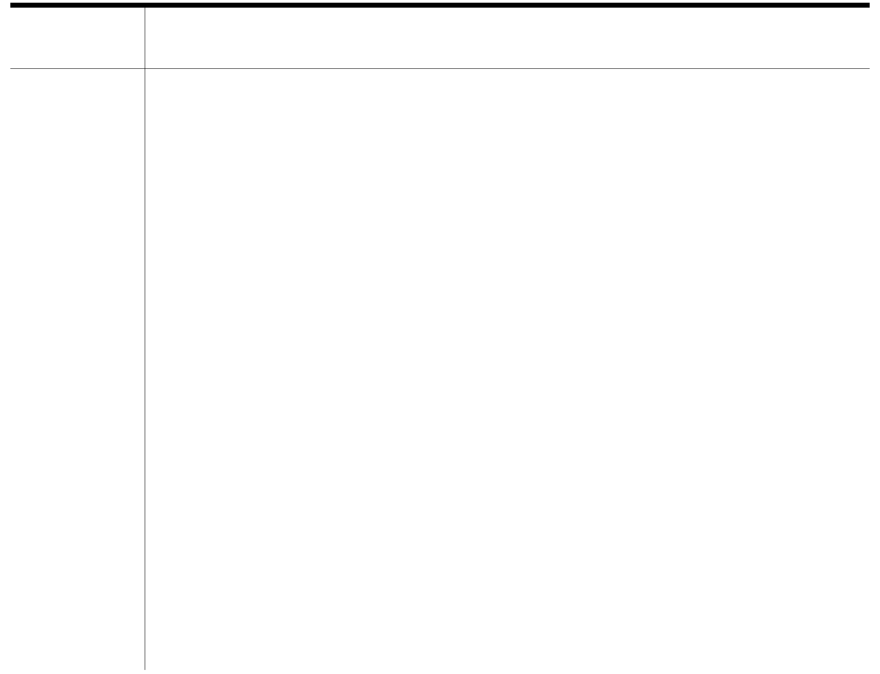

单位名称

Company Name

英文名称

姓 名 | 性别 | 职 务 | 手 机 | 是否住宿
Full Name | Gender | Title | Mobile | Hotel Reservation

 |  |  |  | 北京·中国大酒店（建国门外大街1号北京CBD国贸中心）
  住宿信息
标准间（ 间） □大床/□双床；□单早850元/天，□双早950元/天
入住日期： 离店日期：
 | Room Type |  |  | King bed Room( ) |  | Twin bed Room( ) □One breakfast(RMB850), □Two breakfast (RMB950)
 |  |  |  | Arrival Date: |  | Departure Date :
 | 联系人 |  |  |  | 职务 |  | 手机
 | Contact |  |  |  | Title |  | Mobile
 | 电 话 |  |  |  | 传真 |  | 邮箱
 | Phone |  |  |  | Fax |  | E-mail

注： 1、 参会报名截止2016年11月4日
 | 2、 联 系 人： |  | 陈竹 13632478496 雷桦18318882654
 | 电话/传真： |  | 020-81360396 / 020-81365179
 | 邮 | 箱： | gdpaper.msc@163.com
 | 3、 商会账户信息
 | 户 | 名： | 中华全国工商业联合会纸业商会
 | 开 户 行： |  | 中国民生银行北京亚运村支行
 | 帐 | 号： | 0122014210000540

